
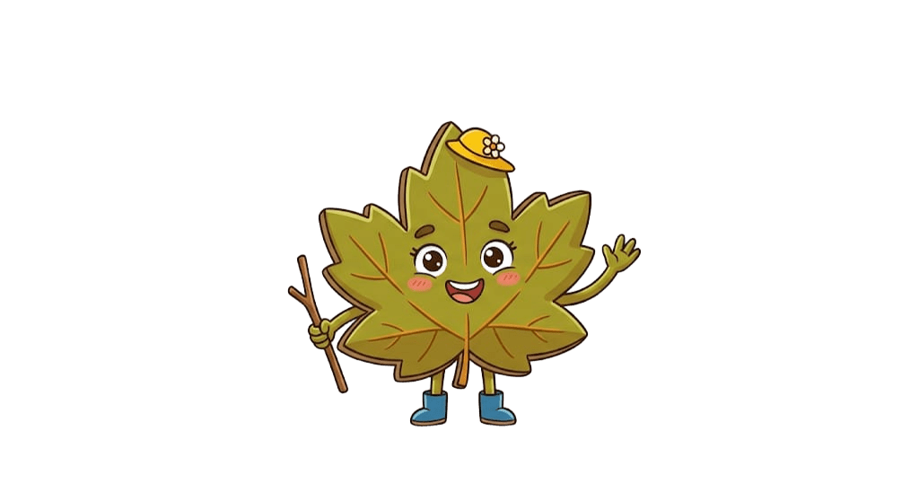
Scuola dell’Infanzia Paritaria “Cottolengo” TROPEA

Progetto educativo didattico
a. s. 2026/2027

Custodi della Terra con occhi pieni di meraviglia:
esploriamo, impariamo, proteggiamo.
TEMPO | TEMA | FINALITÀ
SETTEMBRE | “Benvenuti nell’officina della Meraviglia”. L’accoglienza, la conoscenza del gruppo e la scoperta dell’elfa del bosco Fogliolina e di Rino il castorino. | Favorire il benessere emotivo, il distacco sereno dalle famiglie e l’inclusione nel gruppo sezione.
OTTOBRE | “La terra generosa: raccogliere e trasformare”. I colori caldi dell’autunno e la raccolta dei frutti di stagione. IL FRUTTIVENDOLO | Sviluppare la percezione visiva e tattile attraverso gli elementi naturali autunnali. Comprendere il ciclo biologico della terra e l’importanza del lavoro umano nella raccolta e nella catalogazione dei prodotti alimentari.
NOVEMBRE | Profumo di buono: la materia si fa cibo. I semi, il grano, la farina e i mutamenti della natura che si prepara al freddo. IL PANETTIERE | Affinare la coordinazione oculo manuale e la motricità fine attraverso la manipolazione di impasti e travasi.  Comprendere la trasformazione della materia prima e stimolare l’educazione alimentare.
DICEMBRE | La bellezza del dono e dell’arte. Il riposo della natura, il calore della comunità e le feste invernali. L’ARTIGIANO | Sperimentare la gioia del donare e della condivisione all’interno della comunità scolastica.  Sviluppare la creatività attraverso l’uso di materiali caldi (lana, stoffe) e piccoli laboratori.
GENNAIO | Il silenzio bianco: il gelo, la neve e il letargo degli animali e la natura nuda. LA POLIZIA CINOFILA | Educare all’empatia e al rispetto degli animali, comprendendo il concetto di protezione e cura.  Osservare i fenomeni atmosferici invernali.
FEBBRAIO | Maschere, storie e l’arte di cambiare forma. Le trasformazioni fantastiche e l’espressività corporea. IL SARTO | Esplorare la propria identità e le proprie emozioni attraverso il travestimento, l’uso di materiali di riciclo e il gioco simbolico.  Sviluppare la percezione dello spazio e la consapevolezza corporea attraverso il movimento creativo.
MARZO | Il tempo del risveglio e del colore. Il risveglio dei piccoli animali, la terra che si scalda, i primi germogli. IL GIARDINIERE | Prendersi cura degli spazi verdi comuni, sviluppando il senso di responsabilità ecologica.  Stimolare l’approccio scientifico attraverso laboratori di semina.
APRILE | I fiori, gli insetti impollinatori, l’arcobaleno e i profumi della primavera. L’APICOLTORE. IL PITTORE | Scoprire il legame vitale tra fiori e api e l’importanza della biodiversità.  Sperimentare l’espressione artistica libera e tecniche espressive diverse.
MAGGIO | Il sole caldo e l’esplorazione del territorio fuori dalla scuola. IL VIGILE URBANO | Sviluppare i prerequisiti spaziali (destra – sinistra, sopra – sotto) attraverso le regole della strada.  Consolidare l’educazione alla cittadinanza attiva e il rispetto delle regole per muoversi in sicurezza nel mondo.
GIUGNO | La conclusione del viaggio con l’elfo del bosco Fogliolino e Rino il castorino. Mestieri: tutti i mestieri dell’anno si uniscono nel ruolo del “cittadino del mondo” (IL SINDACO) | Documentare, rielaborare e valorizzare il percorso annuale attraverso una mostra aperta alle famiglie.  Celebrazione delle competenze acquisite e passaggio alla scuola primaria come “Esploratori del futuro”.
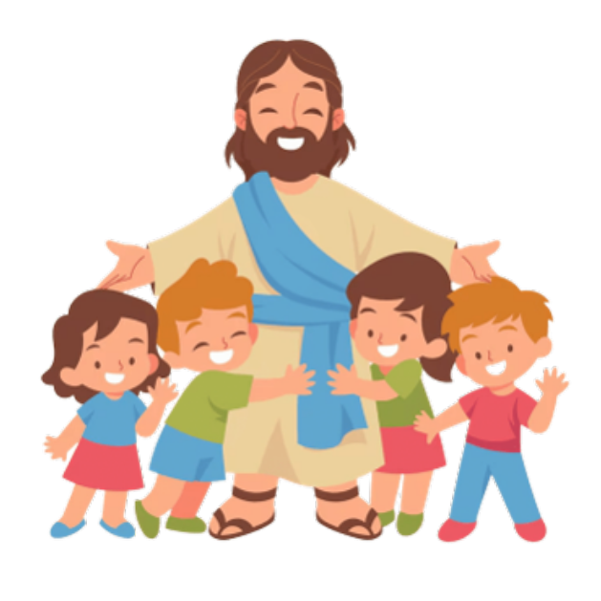
Scuola dell’Infanzia Paritaria “Cottolengo” TROPEA

Progetto educativo didattico di religione
a. s. 2026/2027

“Artigiani del Creato:
con Luca e Nina sulle tracce della Bellezza”

TEMPO | TEMA | FINALITÀ
SETTEMBRE | Luca e Nina accolgono i bambini nel "giardino della scuola". | Infondere che Dio ci conosce per nome ed è felice che siamo insieme. Comprendere che ciascuno di noi è unico e prezioso.
OTTOBRE | Il Creato è un dono d'amore: Luca raccoglie le foglie e i frutti autunnali (la terra generosa). | Far conoscere il racconto della Creazione (Genesi). Cogliere la meraviglia del mondo come regalo di Dio Padre per l'uomo.
NOVEMBRE | Il pane spezzato e la gioia del ringraziamento: Nina esplora i mestieri del contadino, del mugnaio e del panettiere (la trasformazione del grano). | Insegnare a ringraziare per i frutti della terra. Il pane come simbolo di unione, condivisione e dono di Dio.
DICEMBRE | Il mestiere più bello: costruire la pace (Natale) Luca scopre il mestiere del falegname e del tessitore; Nina cerca un riparo caldo nel freddo. | Raccontare la nascita di Gesù a Betlemme. Dio si fa piccolo in una mangiatoia. Maria e Giuseppe, una famiglia semplice che lavora e accoglie.
GENNAIO | I custodi della casa comune: Luca e Nina parlano della cura di chi ha freddo (gli animali in letargo, il guardaparco). | Far conoscere San Francesco d'Assisi e il Cantico delle Creature. Sorella acqua, fratello sole, madre terra. Siamo tutti custodi del mondo di Dio.
FEBBRAIO | Il mestiere del cuore: la gentilezza e il perdono. I mestieri del servizio e del travestimento (sarto, attore, medico che cura). | Raccontare di Gesù e i suoi amici (i discepoli). Il mestiere di "volersi bene". Le parole della pace: scusa, grazie, per favore.
MARZO | La vita non muore: la gioia della Pasqua: Luca osserva il seme che muore sottoterra e il germoglio che rinasce (il risveglio della primavera). | Far capire la Pasqua di Risurrezione. Gesù è la vita che vince la morte, proprio come la natura si risveglia a nuova vita. Il simbolo dell'ulivo e della colomba.
APRILE | La Divina Provvidenza viene incontro a mani operose e cuori felici. Nina presenta la figura di San Giuseppe Benedetto Cottolengo. | Infondere il valore del lavoro e dell'aiuto nei confronti del prossimo e soprattutto degli ultimi.
MAGGIO | Maria, un fiore nel giardino di Dio. Luca esplora i fiori e l'apicoltore; Nina osserva i colori del pittore. | Far conoscere la figura di Maria, la mamma di Gesù, definita spesso nella tradizione come "il fiore più bello del giardino".
GIUGNO | La festa del Creato e della Comunità. Chiusura dell'anno, la mostra dei lavori, il saluto di Luca e Nina. | Infondere la benedizione e il ringraziamento a Dio per l'anno trascorso insieme, per gli amici e per le meraviglie scoperte.

